เปิดเทคนิค “ทำก้อนเชื้อเห็ดและเปิดดอก” ให้มีคุณภาพ ทำกินได้ ทำขายสร้างอาชีพ
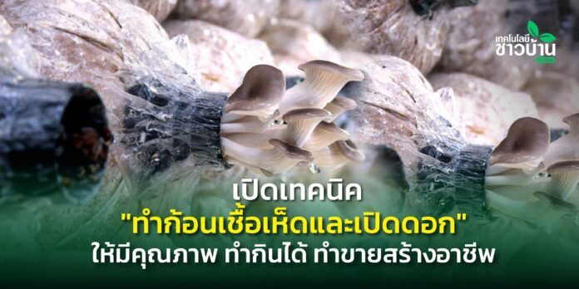
ปัจจุบันการเพาะเห็ดเป็นที่นิยมอย่างกว้างขวาง เพราะได้ผลผลิตเร็วและมีตลาดรองรับ การเพาะเห็ดจึงเป็นทางเลือกหนึ่งในการประกอบอาชีพที่ไม่ต้องใช้เงินลงทุนสูงนัก แต่สร้างรายได้ให้เป็นที่น่าพอใจสามารถทำเป็นอาชีพหลักหรืออาชีพรองได้
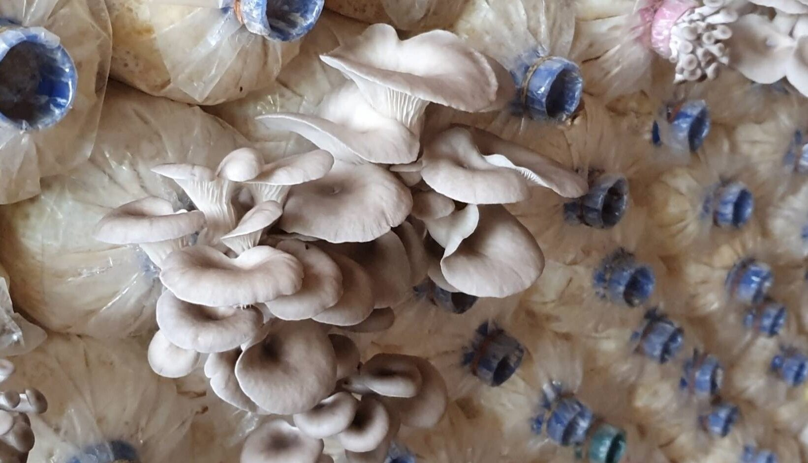

การซื้อเชื้อเห็ดคุณภาพดี ไม่มีจุลินทรีย์อื่นปนเปื้อน ให้ผลผลิตสูง และได้กำไรดีนั้นเป็นหน้าที่ของผู้เพาะเห็ดที่ต้องจำเองว่าบริษัทหรือห้างร้านใดที่ผลิตเห็ดคุณภาพดี แต่บางครั้งเชื้อเห็ดจากร้านเดียวกันคุณภาพกลับไม่สม่ำเสมอก็มีปัญหาเช่นนี้ทำให้ผู้เพาะดอกเห็ดขายหันมาสนใจที่จะผลิตเชื้อเห็ดเอง แม้จะลงทุนสูงกว่าการซื้อก้อนเชื้อเห็ดมาเปิดดอก หากแต่เหมาะสำหรับผู้ที่ต้องการยึดการเพาะเห็ดเป็นอาชีพ ซึ่งต้องทำการสำรวจตลาดและค้นคว้าข้อมูลในการผลิตมาให้ดีเสียก่อน เห็ดมีหลายชนิด อาทิ เห็ดฟาง เห็ดหอม เห็ดนางรม เห็ดนางฟ้า เป็นต้น
วัตถุดิบจะมีอะไรกันบ้าง เรามาดูกันเลย
1. วัสดุเพาะ โดยทั่วไปจะใช้เป็นวัสดุเหลือทิ้งทางการเกษตร ไม่ว่าจะเป็น ขี้เลื้อยไม้ยางพารา ขี้เลื้อยไม้อ่อน
2. ถุงพลาสติกทนร้อนขนาด 6.75×12.5 นิ้ว หรือ ขนาด 8×12 นิ้ว
3. คอขวดพลาสติกเส้นผ่านศูนย์กลาง 0.5 นิ้ว
4. สำลี
5. ยางรัด
6. หม้อนึ่งเชื้อ
7. โรงเรือนบ่มเส้นใย
8. โรงเรือนเปิดดอก
ก้อนเชื้อเห็ด
สูตรอาหารก้อนเชื้อเห็ด
ขี้เลื่อยยางพาราแห้ง (ไม่ต้องหมัก) 100 กิโลกรัม
รำละเอียด 5 กิโลกรัม ปูนขาว 1 กิโลกรัม ยิปซัม 2 กิโลกรัม ดีเกลือ 0.2 กิโลกรัม
(ปรับความชื้นในวัสดุเพาะประมาณ 60-65%)
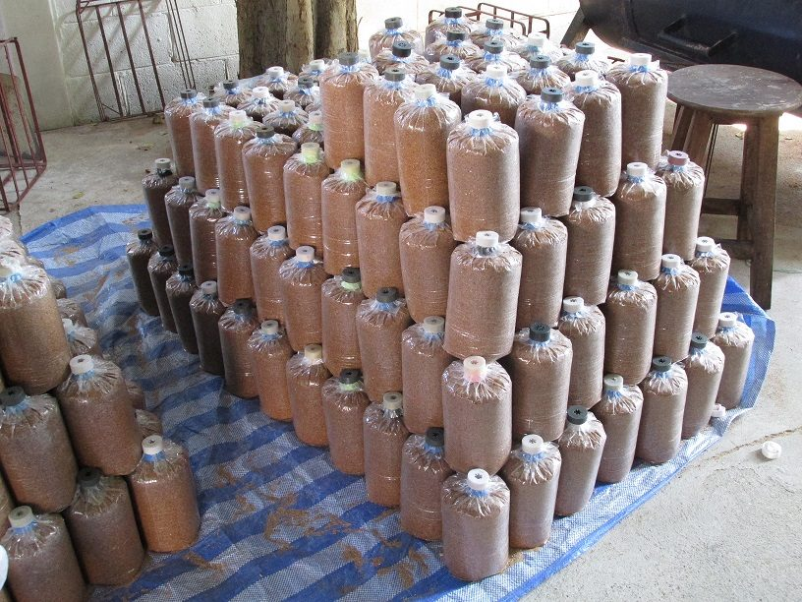

ขั้นตอนการทำ
1. นำส่วนผสมข้างต้นผสมให้เข้ากันด้วยมือหรือเครื่องผสม ปรับความชื้นประมาณ 60-65% โดยการเติมน้ำลงไปพอประมาณ
2. ใช้มือกำขี้เลื่อยขึ้นมาบีบให้แน่น แล้วสังเกตว่าถ้ามีน้ำซึมออกมาตามร่องนิ้วมือแสดงว่า เปียกไป ให้เติมขี้เลื่อยแห้ง แต่ถ้าไม่มีน้ำซึมให้แบมือออก ขี้เลื่อยจะรวมกันเป็นก้อนแล้วแตกออก 2-3 ส่วน แสดงว่าใช้ได้ (มีความชื้นประมาณ 60-65%) แต่ถ้าแบมือแล้วขี้เลื่อยไม่รวมตัวกันเป็นก้อนแสดงว่า แห้งไป ให้เติมน้ำลงไปอีก
3. เมื่อผสมคลุกเคล้าส่วนผสมเข้ากันดีแล้ว ให้บรรจุขี้เลื่อยใส่ถุงพลาสติกทนความร้อนน้ำหนัก บรรจุ 8-10 ขีด หรือ 2 ใน 3 ของถุง แล้วกดให้แน่นพอประมาณ ใส่คอขวด รัดด้วยหนังยาง จุกสำลี
4. นำไปนึ่งฆ่าเชื้อที่ 90-100 องศาเซลเซียส ใช้เวลาประมาณ 2-3 ชั่วโมง
5. นำถุงพลาสติกออกพักให้เย็นในที่สะอาด เปิดจุกสำลี ต่อเชื้อที่ต้องการลงไปตรงคอขวด
6. นำถุงเชื้อเห็ดไปบ่มไว้ที่สะอาด มีอากาศถ่ายเทสะดวกพ่นยาฆ่าแมลงทุกวัน จนกว่าเส้นใยจะเต็มถุง (ระยะเวลาต่างกันตามชนิดของเห็ด)
7. เมื่อเส้นใยเห็ดเดินเต็มถุงแล้ว คัดเอาเฉพาะถุงที่ไม่มีการปนเปื้อนมาเปิดในโรงเรือนเปิดดอก เพื่อให้เกิดดอกเห็ดต่อไป ภายในโรงเรือนต้องสะอาด มีอากาศถ่ายเทดี มีแสงสว่างและเก็บความชื้นได้ดี พอควร (ความชื้นสัมพัทธ์ภายในโรงเรือนประมาณ 70% ขึ้นไป) รดน้ำทุกวันเพื่อให้เห็ดออกดอก
ลักษณะเชื้อเห็ดที่ดี มีวิธีสังเกตง่ายๆ ตามนี้เลย
1. เห็ดตระกูลนางรม (เห็ดนางรมฮังการี เห็ดนางฟ้าภูฏาน เห็ดยานางิ) เส้นใยเดินเต็มถุง มีสีขาว หากมีสีเหลือง แสดงว่าเส้นใยเห็ดเริ่มแก่แล้ว
2. เห็ดเป๋าฮื้อ เห็ดขอนขาว เห็ดลม เส้นใยเดินเต็มถุง มีสปอร์เห็ดสีดำตกอยู่
3. ถุงบรรจุต้องไม่มีรอยแตกและรั่ว
4. ไม่มีเชื้อราเขียวหรือราอื่นเจริญบนก้อนเห็ด
ปัญหาที่พบในการทำเชื้อเห็ด
1. เชื้อเห็ดไม่เจริญอาจมีสาเหตุจากหัวเชื้อไม่บริสุทธิ์ มีก๊าซแอมโมเนียเหลืออยู่ความชื้นในขี้เลื้อยสูงเกินไป อากาศในห้องบ่มเย็นเกินไป
2. เชื้อเห็ดเสียเนื่องจากมีเชื้ออื่นปนเปื้อน อาจมีสาเหตุจากอุณหภูมิของหม้อนึ่งต่ำเกินไป หมักปุ๋ยไม่ได้ที่ ถุงพลาสติกรั่ว มีรู จุกสำลีเปียก หรือใช้สำลีเก่า อาจจะเป็นพาหะนำเชื้อโรคได้ หัวเชื้อไม่บริสุทธิ์
3. เส้นใยเห็ดเดินแล้วหยุดหรือเดินเพียงบางๆ เนื่องจากขี้เลื่อยหมักไม่ได้ที่ ทำให้มีกลิ่นแอมโมเนียเหลืออยู่มีสารที่เป็นพิษเจือติดอยู่ เช่น น้ำยางจากขี้เลื้อย น้ำมันผงซักฟอก อุณหภูมิในห้องบ่มต่ำเกินไป ปุ๋ยเปียกเกินไป หรือความชื้นในปุ๋ยไม่สม่ำเสมอ
4. เส้นใยเจริญบางมาก สาเหตุจากอาหารในปุ๋ยไม่เพียงพอ มีเชื้อจุลินทรีย์อื่นปนเปื้อน ขี้เลื่อยที่ใช้มีพิษต่อเห็ด
5. เชื้อเห็ดเดินเต็ม แต่ไม่สร้างดอก อาจเนื่องจากเชื้อเห็ดเป็นหมัน
6. ออกดอกช้า ผลผลิตต่ำ สาเหตุจาก เชื้อเห็ดเสื่อม อาหารและความชื้นไม่เพียงพอ

